Gázhegesztés
Gázhegesztésnél az anyag megolvasztásához szükséges hőt egy éghető gáz (általában acetilén) és oxigén segítségével előállított szúróláng biztosítja. A láng hőmérséklete
Acetilén - oxigén lángnál 3200 C, propán-oxigén lángnál 2800 °C metán-oxigén lángnál
2700 °C.
A gázhegesztő berendezés oxigén,- és gázpalackból áll, a hozzájuk tartozó záró szelepekkel, nyomáscsökkentővel, gumitömlővel ás a hegesztőégővel együtt.
Hegesztőgázok és nyomáscsökkentő
Oxigén (színjelzése: kék)
A gázok kis térfogatban történő szállítását összenyomhatóságuk (kompresszibilitásuk) teszi lehetővé. A hegesztéshez felhasznált oxigént 40 literes normál-palackban 150 bar túlnyomással (töltőnyomással) vagy 50 literes könnyűacél palackban 200 bar túlnyomással szállítják.
A palack túlnyomását a belsőnyomás-mérő mutatja. A belső nyomás egyben a palack töltöttségét is jelzi.
Acetilén (színjelzése: sárga)
Az acetilén (C₂H₂ a többi fűtőgázhoz képest előnyösebben alkalmazható, mert égési sebessége, lángteljesítménye és lánghőmérséklete nagyobb azokénál.
Tulajdonságai. Színtelen, láthatatlan, nem mérgező, szúrós szagú gáz, világító lánggal ég. Az acetilént, - az oxigénnel és hidrogénnel ellentétben - nem lehet veszélytelenül magasnyomásra sűríteni, mert már 100 C fölötti hőmérsékleten vagy 2 bar nyomáson összesűrítve még oxigén jelenléte nélkül is önrobbanásra képes.
Az acetilénpalackot ezért lyukacsos, szivacsszerű anyaggal, azbeszt, kovaföld és faszén keverékével töltik meg, amelyet acetonnal itatnak át. A palack teljes térfogatát elfoglaló anyag pórusai megakadályozzák, hogy a gáz a hegesztéskor robbanóképes mennyiségben szabaduljon fel az acetonból, amelyben elnyelették.
Egy liter aceton atmoszférikus nyomáson (1 bar) 24 liter acetilén elnyelésére képes. Az acetilénpalackok általában 13 liter acetont tartalmaznak. Ha például egy palack töltőnyomása 18 bar, azaz abszolút nyomása 19 bar, akkora palackban 241319 = 6000 liter acetilén van elnyeletve.
Amikor a palackot kinyitják, csökken a palackban uralkodó nyomás, és ez által az aceton elnyelő képessége, az acetonból acetilén válik ki, és a palack tetejében gyűlik össze.
Az acetilén- és oxigénpalackok és a palackszelepek használata során betartandó szabályok és biztonsági előírások
1. A palackokat biztonságos körülmények között, kellő óvatossággal kell tárolni, és szállítani.
2. Az acetilénpalackokat lehetőség szerint nem szabad lefektetni és a hegesztéskor függőleges vagy közel függőleges helyzetbe kell állítani, mert különben a gázelvételkor acetont ragad magával.
3. A palackokat tilos dobálni, védeni kell az ütésektől, erős rázkódástól valamint a feldőléstől.
4. A palackokat védeni kell az erős fagytól, nedvességtől valamint a sugárzó hőtől, nyílt tűztől, lángtól és a meggyújtott égőt távol kell tartani a palackoktól, mert felrobbanhatnak.
5. A használaton kívül levő palackokat tilos a hegesztési munkahely közelében vagy éghető anyagokkal együtt tárolni.
6. A befagyott szelepeket nem szabad nyílt lánggal melegíteni, a felmelegítést melegvízzel, vagy melegvizes ruhával kell végezni!
7. A kézikerék nélküli zárószelepeken (acetilénpalack) a gázelvétel közben a zárókulcsot rajta kell tartani, hogy veszély esetén a szelep azonnal zárható legyen.
8. Az oxigénpalackot és zárószelepét óvni kell az olajos és zsíros szennyeződésektől, nem szabad zsíros kézzel megfogni vagy olajos ronggyal letörölni, mert a legkisebb tömítetlenségek is robbanáshoz vezethetnek.
9. A láng visszacsapódása esetén a nyomásszabályzó,- vagy a palack zárószelepét azonnal el kell zárni! A műveletet gyorsan kell végrehajtani, nehogy a nyomáscsökkentő égése miatt az acélpalack, vagy a palack zárószelepe megsérüljön.
10. Az oxigént tilos a “levegőminőség javítására” használni (p1. zárt tartályokban végzett hegesztéskor)! Az oxigénnel átitatott ruházatot a legkisebb szikra is lángba boríthatja. Ügyelni kell az oxigéntömlő tömítetlenségeire is! A szövetanyagok, - meggyulladásuk esetén - már 25% oxigénnel kevert levegőben is gyorsan elégnek!
11. A szelep meggyulladása esetén a palack zárószelepét azonnal el kell zárni, és a nyomáscsökkentőt le kell szerelni.
Nyomáscsökkentő
A nyomáscsökkentő (nyomásszabályzó) feladata, hogy a palack nyomását az üzemi nyomásra csökkentse, és lehetőség szerint állandó értéken tartsa.
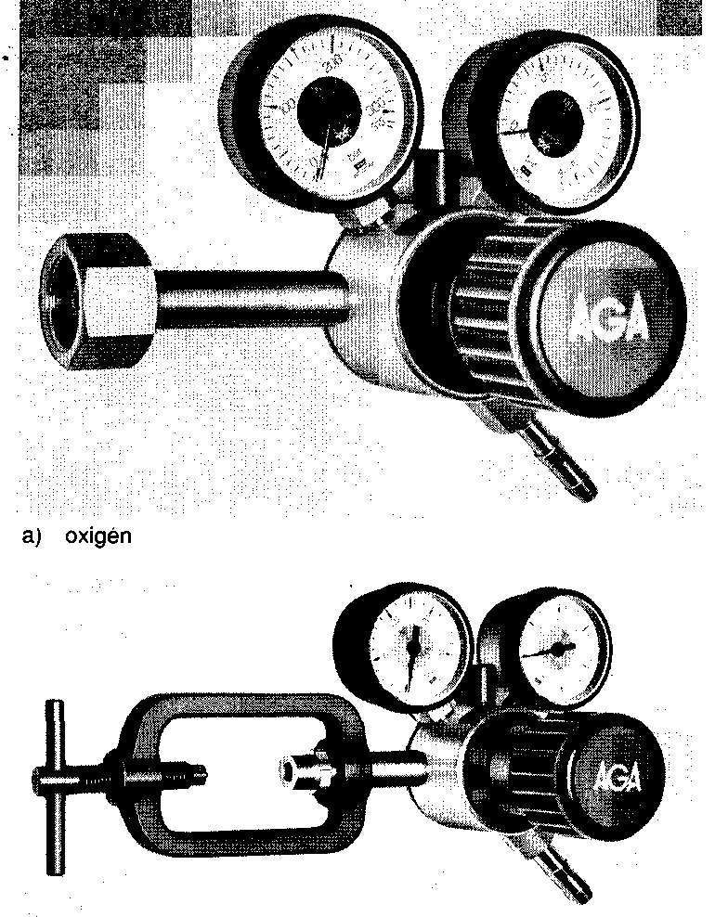
A nyomáscsökkentő beállításakor betartandó szabályok
1. A palack zárószelepének nyitása előtt minden esetben meg kell győződni arról, hogy a nyomáscsökkentő beállító csavarja lazítva van-e, azaz a szabályzórugó, membrán és a szeleprugó tehermentesítve van, tehát az üzemi nyomást mérő manóméter is a nyomás alól mentesítve van-e.
Ha a zárószelep nyitása előtt nem lazítják ki a nyomáscsökkentő állítócsavarját, akkor az oxigén akadálytalanul beáramolhat, és ez által kompressziós hő szabadulhat fel. A hőhatás következtében az alkatrészek meggyulladhatnak, és a nyomáscsökkentő lángbaboruhat.
2. Ez után a palack zárószelepét lassan meg. Kell nyitni, ekkor a gáz beáramlik a nyomáscsökkentő nagynyomású fokozatába, és a belső nyomásmérőn a palack nyomása leolvasható.
3. Végül az állítócsavarral be kell állítani az üzemi nyomást
Irányértékek a beállítandó üzemi nyomásra
Az oxigén nyomását az égő oxigénszelepének nyitott állása mellett kell beállítani. A hegesztéshez szükséges üzemi nyomást az égő keverőszárán tüntetik fel. Amennyiben ez az adat hiányzik, az üzemi nyomást kb. 3 - 4 bárra célszerű beállítani, az égőszelep zárt állásában.
Az acetilén nyomását az égő gázszelepének zárt állása mellett kell beállítani. Kisebb keverőszáraknál 0,3 - 0,4 báros nyomást, nagyobb keverőszáraknál 0,5 - 0,6 bar nyomást szokás beállítani.
Az üzemi nyomás nem emelkedhet 1,5 bar fölé. Az acetilén gyulladási hőmérséklete 335 °C, az égési hőmérséklete, oxigénadagolás esetén 3200 C.
A gáztömlők a gázok hegesztőpisztolyhoz való vezetésére szolgálnak. Az oxigéntömlő belső átmérője 6mm, színe kék, vagy acetiléntömlő belső átmérője 9mm, színe vörös. A gáztömlőket teljesen tömörítve, szivárgásmentesen, szabványos csőbilincsekkel kell rögzíteni. A tömlők rögzítéséhez huzalt vagy drótot használni tilos!
Hegesztőégő
A hegesztőégő működése az injektor elvén alapszik. A nyomófúvókából kilépő, nagy sebességgel áramló oxigén a hirtelen keresztmetszet növekedés után kitágul, és ez által a nyomása lecsökken. A lecsökkent nyomás következtében, az injektorban szívóhatás lép fel, és az oxigén acetilént ragad magával. A két gáz a keverő térben tökéletesen összekeveredik, és a gázkeverék az égőfejen áramlik ki.
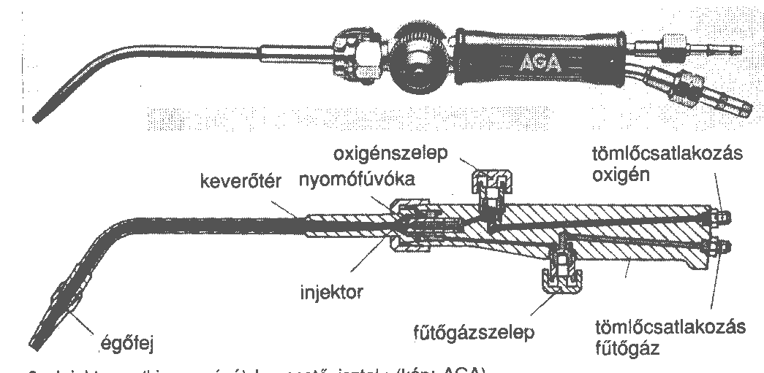

Hegesztési mód
Balrahegesztés Balrahegesztéskor a hegesztés jobbról balra történik, a pálca a láng előtt halad és a hegesztőégő köröző (lengő) mozgást végezve követi.
Alkalmazása: ötvözetlen acéllemezeknél 3mm vastagságig, acél csöveknél 3,5mm vastagságig, valamint öntöttvas és nem-vasfémek hegesztésénél minden vastagsághoz.
Jobbrahegesztés Jobbrahegesztéskor a hegesztés balról jobbra történik, a hegesztőégő egyenes vonalú mozgással halad elöl, a pálca a fémolvadékba merülve végzi a varrat kialakításához szükséges köröző mozgást. Megfelelő gyökvarrat (túloldali varrat) kialakulásának feltétele, hogy a hegesztett varrat tövében a hegesztés közben körte alakú hegesztési nyílás maradjon. Ez a nyílás lehetővé teszi, hogy a hegfürdő átjusson a varrat másik oldalára, és ezáltal tömör varratszerkezet és szilárd hegvarrat alakuljon ki, még nagyobb lemezvastagságoknál is.
Alkalmazása: 3 mm-nél vastagabb acéllemezek, és 4 mm-nél vastagabb falú acélcsövek hegesztésére az összes hegesztési helyzetben.

Elektromos ívhegesztés
Ívhegesztésnél a fém villamos ív hatására olvad meg, és tartja olvadt állapotban a hegfürdőt is. Az ív elektromos áram hatására a munkadarab és az elektróda között keletkezik. A hegesztés hozaganyagát az elektróda adja, amely szintén az ív hatására olvad meg. A hegfürdőt a levegőtől az elektróda be vonatából képződött salak vagy védőgáz választja el.
Fémpálcás ívhegesztés
Az ívhegesztés egyik leggyakrabban alkalmazott fajtája a kézi elektromos ívhegesztés, melynél az elektródát elektródafogóba fogva kézzel mozgatják.
Az ívhegesztés áramforrásai
Az ívet egyen,- és váltóárammal is elő lehet állítani. Az ív keltéséhez és fenntartásához szükséges áramot, - melynek feszültsége 20-30V -, és áramerősége az 1000A-t is elérheti, nem szabad közvetlenül a hálózatból venni. Ezért olyan áramátalakítókat kell alkalmazni, amelyek a hálózati áramot hegesztőárammá alakítják át, és egyben védik a hálózatot a hegesztés közben létrejövő rövidzárlattól.
Az egyenárammal végzett hegesztés hegesztőáramát hegesztődinamóval, vagy egyenirányítós hegesztőgéppel, a váltakozó árammal végzett hegesztés hegesztőáramát hegesztőtranszformátorral állítják elő.
Ívhegesztés egyenárammal
A hálózati áram általában 220V vagy 380V váltakozó áram. Ekkora feszültséggel hegeszteni életveszélyes lenne. Az ív gyújtásához (az ívkeltéshez) 50-70V, fenntartásához 20-30V feszültség szükséges. Az előállított hegesztőfeszültségnek tehát ebbe a tartományba kell esnie. Az ívhegesztés közben a feszültség az ív hosszúságának változása következtében ingadozik, de az áramerősség eközben csak csekély mértékben változik. Ezt megfelelő jelleggörbéjű gép alkalmazásával érik el. A hegesztőgépeket úgy alakítják ki, hogy növekvő áramerősség mellett a feszültség csökkenjen. Az összefüggést a hegesztőgép feszültség-áramerősség diagrammja mutatja. Rövidzár esetén (p1. elektróda és munkadarab érintkezésekor közvetlenül vagy a lecseppent fémen keresztül) az áramerősség nem nőhet egy bizonyos határérték fölé (rövidzárási áramerősség).
Ívhegesztés váltakozó árammal
A váltakozó áram irányát és ezzel polaritását 1 másodperc alatt 100-szor változtatja (frekvenciája 50Hz, azaz másodpercenként 50 periódus).
Az ív emiatt állandóan megszakadna, mivel az elektronok a vezetőben nem egyirányban áramlanak, mint az egyenáramnál, hanem ide-oda lengenek. Hogy az ív fenntartható legyen, ezért az elektróda bevonatába olyan alkotókat kevernek, amelyek az ívköz fokozott ionizációjáról gondoskodnak, és az ívet vezetővé teszik.
Ívgyújtás, és a hegesztés folyamata
Az ívhegesztés során a feszültségforrás (hegesztőgép), az elektróda, az ív, és a munkadarab zárt áramkört alkotnak.
A feszültségforrás bekapcsolása után közvetlenül még nem folyik áram, az áramkör még nem záródik, mert az elektromosan nem vezető levegő megszakítja azt. Az elektródát először röviden hozzá kell érinteni a munkadarabhoz. A munkadarab, és az elektróda közvetlen érintkezése rövidzárat okoz. Ekkor az áram erőssége jelentősen megnő.
A negatív pólusból (katód-elektróda) elektronok lépnek ki és nagy sebességgel a pozitív pólus (anód-munkadarab) felé áramlanak. A pozitív pólusról pozitív töltésű részecskék (pozitív ionok) áramlanak a negatív katód felé.
A folyamat hatására a katód és anód (elektróda és munkadarab) közé zárt gázközeg (levegő) felhevül és ionizálódik, elektromosan vezetővé válik, és lehetővé teszi a villamos ív kialakulását. Az elektronok nagy sebességgel neki csapódnak a munkadarabnak (pozitív pólus) és megolvasztják azt (akár 4000 °C-os hőmérséklet). A munkadarab felületén ennek hatására beégés keletkezik. A pozitív gázionok a negatív elektronokkal ellentétes irányba mozognak, és az elektróda felületén ütközve felhevítik azt olyan magas hőmérsékletre (kb. 3500 °C-ra), hogy az elektróda anyaga megolvad és lecsöpög.
Az ív által keltett hő hatására az elektróda bevonatával együtt - valamint a munkadarab hegesztendő zónája – megolvad, és a megolvadt anyagok összehegednek. A folyamat során az elektróda anyagának el kell keverednie a munkadarab anyagával, és a beégésnek is elegendően mélynek kell lennie. Ez a hatás az áram erősségével és az elektróda megválasztásával (p1. mélybeégésű elektróda) befolyásolható. Az elektródák csomagolásán feltüntetik az adott elektróda használatához szükséges áramerősség tartományt.
Elektróda huzalok.Az ötvözetlen és alacsony ötvözésű acélok és a hasonló acélöntvények hegesztett kötéseinek előállításához bevont elektródahuzalokat használnak.
A bevonat alkotó anyagai: titánoxid (rutilbevonat), ferromangán (savas bevonat), mészkő (bázikus bevonat) és cellulóz (cellulózbevonat) lehetnek. A bevonat a hegesztés közben megolvad, és a következő feladatokat látja el:
1. Védőgáz réteget fejleszt, és ez által elzárja a hegfürdőt és környezetét a szabad levegőtől, megakadályozza a nitrogén és oxigén bejutását a varratba (a nitrogén ugyanis ridegséget, az oxigén oxidzárványokat okoz).
2. Tartalmazza az acél kísérőelemeit, és szükséges ötvözőit és részben pótolja a kiégett anyagokat (p1. mangánt és szenet).
3. Stabilizálja az ívet a levegő ionizációjának elősegítésével.
4. Salakot képez, amely a felületre rakódik és védi a hegfürdőt a levegőtől és a kész varratot a gyors kihűléstől, ezáltal csökkenti az anyagban a hirtelen lehűlés következtében létrejövő feszültségeket.
5. A képződő salak elvonja a szennyeződéseket a hegfürdőből.
A bevont elektródahuzalok jelölése tájékoztatást ad az előállított varrat technológiai tulajdonságairól, a bevonat fajtájáról és vastagságáról, a hegesztési helyzetről és az áramalkalmasságról.
Gyakorlati szabály: a csupasz és vékonybevonatú elektródákkal végzett hegesztéshez 35 - 45 amper/mm (elektróda-átmérő), a közepes és vastagbevonatú elektródáknál 40 - 50 amper/mm (elektróda átmérő) áramerősséget kell használni.
Bevonatok fajtái
A vastag, savas bevonat (ércoxid típusú)
R vékony vagy közepes vastagságú, rutil bevonat (titánoxid típusú)
RR az R-hez hasonló, de vastagabb bevonat
C közepes vastagságú, cellulóz bevonat (cellulóz típusú)
B vastag, bázikus bevonat (mészkőbázikus típusú)
Védőgázos hegesztés
A hegesztés csak roncsolással oldható kohéziós kötés, melynek folyamán az összehegesztendő alkatrészeket a hegesztési helyeken az olvadási hőmérséklet fölé hevítjük. Döntő jelentőségű, hogy a varrat lehűlés után milyen tulajdonságú lesz. A hegesztés és környezete közötti nagy hőmérséklet különbségek miatt jelentős feszültségek ébredhetnek az anyagban, amely miatt vetemedés, esetleg repedés léphet fel. Ezeket a jelenségeket az ötvözők jelentősen befolyásolhatják, amelyek a magas hőmérséklet miatt – kedvezőtlen körülmények mellett – részben ki is éghetnek, továbbá a varrat a környező levegőből nitrogént és oxigént vehet fel, az előbbi ridegedést, az utóbbi zárványokat hozhat létre, amelynek szilárdságát lerontja. A védőgázos ívhegesztéssel, ez elkerülhető. A védőgázos eljárások:WIG., MIG., MAG., és a plazmahegesztés. Az ívhegesztés során a hőhatás koncentrált, rövid ideig tartó, a védőgáz pedig elzárja az ömledéket a levegőtől. A védőgáz kémiailag semleges (inert), ami lehet argon, hélium és gázkeverék.
A WIG (wolfram elektródás inert gázos hegesztés) egyik fajtája az AWI (wolfram elektródás argon védőgázos ívhegesztés). Az ívet a wolfram elektróda szolgáltatja, amely csak csekély mértékben olvad le, a gáz pedig elzárja az ömledéket a levegőtől. Többnyire magasan ötvözött (KO) anyagok hozaganyag nélküli hegesztésére használják, ~ 2mm vastagságig, vagy vastagabb anyagok gyök utánhegesztésére, de használható hozaganyaggal is. A MIG (fogyó elektródás inert gázos hegesztés) egyik válfaja a fogyóelektródás argon védőgázos hegesztés, (AFI) ahol a wolfram elektróda szerepét hozaganyagból készült elektróda veszi át, amely huzal formájában egy dobról folyamatosan adagolnak. Argonon kívül védőgázként különféle gázkeveréket is szokás használni, pl. argon és 5% oxigén, argon és 20% CO₂, stb. Nagy leolvadási teljesítmény jellemzi. Al, és ötvözetei, Cu, és ötvözetei hegesztésére is alkalmas. A MAG eljárás aktív gázos fémelektródás hegesztés, (CO₂) ötvözetlen és alacsonyan ötvözött acélok hegesztésére használják, mivel alacsony a hőbevitele, de célszerű a varrat széntartalmának változását is számításba venni. Plazmahegesztés a WIG eljárás továbbfejlesztése, ahol a védőgáz és a wolfram elektróda közzé második gázként elektromosan vezető plazmaképző gázt vezetnek be, amely plazmát alkot (5000⁰ C – 30000⁰ C). A vastag lemezeket sem kell előkészíteni, hozaganyaggal vagy, - anélkül - is lehet hegeszteni.

